文件编号：LTE-HeNB_TEST_(SYS)_DYCS_V1.0

TD-LTE HeNB协议栈软件系统

集成测试方案说明书

拟制：钱蔓藜
时间：2011.10.09

中国科学院计算技术研究所
无线通信技术研究中心
软件组
LTE协议栈研发项目组
修改记录
文件编号 | 版本号 | 拟制人/  修改人 | 拟制/修改日期 | 更改理由 | 主要更改内容  （写要点即可）
 | 0.5 | 钱蔓藜 | 2010-10-09 | 建立
注1：每次更改归档文件（指归档到组内及研究室的文件）时，需填写此表。
注2：文件第一次归档时，“更改理由”、“主要更改内容”栏写“无”。
修改列表：


本文档的程序或内容受版权法的保护，未经中科院计算所的书面许可，不得擅自泄漏、拷贝或复制本文档资料的全部或部分。

1 引言 1
1.1 编写目的 1
1.2 背景 1
1.3 定义 1
1.4 参考资料 1
2 概述 3
3 Uu口数据面联合测试 3
3.1 测试目的与内容 3
3.2 软硬件需求 4
3.3 测试场景 4
3.4 测试方案 4
4 控制面联合测试 5
4.1 测试目的与内容 5
4.2 软硬件需求 5
4.3 测试场景 6
4.4 测试方案 6
5 协议栈联合测试 7
5.1 测试目的与内容 7
5.2 软硬件需求 7
5.3 测试场景 7
5.4 测试方案 8
6 物理层联合测试 8
6.1 测试目的与内容 8
6.2 软硬件需求 8
6.3 测试场景 9
6.4 测试方案 9

详细设计说明书

引言

编写目的
本说明书的读者为LTE HeNB端协议栈系统联合调试人员、各模块的设计人员/编码人员/测试人员、项目组负责人、实验室主任及相关项目管理人员。
编写本说明书的目的在于：
- 为开发人员提供依据。
- 为修改和维护本系统提供条件。
- 项目负责人将根据本文档计划和控制系统设计、开发的全过程。
按此做质量验证和软件评审。

背景
软件系统名称：TD- LTE HeNB协议栈软件系统
软件开发者：中科院计算所无线通信技术研究中心-LTE协议栈研发项目组
开发语言：C语言
硬件平台：暂无
软件平台：Linux

定义
RRC: Radio Resource Control
RLC: Radio Link Control
PDCP: Packet Data Convergence Protocol
MAC: Medium Access Control
RNTI: Radio Network Temporary Identifier
RB: Radio Bearer
LC(H): Logical Channel

参考资料
- 《3GPP TS 36.300: "Evolved Universal Terrestrial Radio Access (E-UTRA) and Evolved Universal Terrestrial Radio Access (E-UTRAN); Overall description; Stage 2"》；
- 《3GPP TS 36.321: "Evolved Universal Terrestrial Radio Access (E-UTRA); Medium Access Control (MAC) protocol specification"》；
- 《3GPP TS 36.322:"Evolved Universal Terrestrial Radio Access (E-UTRA); Radio Link Control (RLC) protocol specification"》；
- 《3GPP TS 36.323: "Evolved Universal Terrestrial Radio Access (E-UTRA); Packet Data Convergence Protocol (PDCP) Specification"》；
- 《3GPP TS 36.331: "Evolved Universal Terrestrial Radio Access (E-UTRA); Radio Resource Control (RRC); Protocol specification"》；
- 《LTE-HeNB协议栈软件系统_核心数据管理模块概要设计说明书_v1.0》。
- 《LTE-HeNB协议栈软件系统_RLC_UM模块概要设计说明书_v1.0》。
- 《LTE-HeNB协议栈软件系统_RLC发送模块概要设计说明书_v1.0》。
- 《LTE-HeNB协议栈软件系统_RLC管理模块概要设计说明书_v1.0》。
- 《LTE-HeNB协议栈软件系统_RLC接收模块概要设计说明书_v1.0》。
- 《LTE-HeNB协议栈软件系统PDCP子系统详细设计说明书_v1.0》。
- 《LTE-HeNB协议栈软件系统LowMAC控制模块详细设计说明书_v1.0》。
- 《LTE-HeNB协议栈软件系统MAC_HARQ模块详细设计说明书_v1.0 》。
- 《LTE-HeNB协议栈软件系统MAC_PDU构造模块详细设计说明书_v1.0》。
- 《LTE-HeNB协议栈软件系统MAC发送模块详细设计说明书_v1.0》。
- 《LTE-HeNB协议栈软件系统MAC接收模块详细设计说明书_v1.0》。
- 《LTE-HeNB协议栈软件系统MAC随机接入模块详细设计说明书_v1.0》。
- 《LTE-HeNB协议栈软件系统调度模块详细设计说明书_v1.0》。

概述
根据LTE HeNB项目研发进度，TD-LTE HeNB协议栈软件系统测试共分为4个步骤：
1）在PC机环境下对Uu口数据面（L2层）进行联合测试，确保协议栈软件系统数据传输基本功能的正确性；
2）在PC机环境下对控制面RRC层以及S1AP信令进行联合测试，确保协议栈信令处理过程的正确性；
3）在双PC环境下对整个协议栈软件系统（Uu口+S1接口）进行联合测试，确保整个协议栈软性系统运行的正确性；
4）物理层联合测试，与PicoChip物理层平台进行联合调试，对系统性能进行评估与分析。
测试进度安排如表1.1所示。
以下从测试目的与内容、软硬件需求以及测试场景等方面分别介绍LTE HeNB软件系统各个阶段的测试方案。
表1.1 测试进度表
测试阶段 | 开始时间 | 完成时间 | 备注
Uu口数据面（L2层）联合测试 | 2011.10.10
控制面RRC层以及S1AP信令联合测试 | 2011.10.24
协议栈软件系统（Uu口+S1接口）联合测试 | 2011.11.7
物理层联合测试 | 2011.11.28

Uu口数据面联合测试

测试目的与内容
在与物理层平台集成前，Uu口数据面联合测试将重点测试数据面L2层数据收发功能，对L2各子层功能的正确性进行验证，包括PDCP数据传输、RLC UM与AM两种模式数据传输、MAC层随机接入、上下行调度等功能。
由于本阶段测试侧重功能性的验证，测试将在PC机上完成，暂不在开发板进行测试。

测试内容包括：
- HeNB L2协议栈数据收发过程，测试协议栈运行的正确性与稳定性；
- 测试UM模式下数据传输性能；
- 测试 AM模式下数据传输性能；

软硬件需求
- 硬件需求
  - PC两台
- 软件需求
  - 操作系统： Linux (Kernel 2.6.20)
  - 发行版本： CentOS 5.2
  - 编译环境： gcc-3.4.5-glibc-2.3.6
  - LTE HeNB协议栈软件系统一套
  - LTE Testing UE协议栈软件系统一套

测试场景
测试中，使用两台PC，分别执行LTE HeNB协议栈以及LTE Testing UE协议栈软件，用于测试Uu口L2层数据传输功能。测试时，在开发PC上构建应用程序产生IP数据包，并发送至PDCP层，经过协议栈处理后，在LowMAC通过Socket传输到目标PC。测试场景物理连接关系以及逻辑关系如图3.1所示。
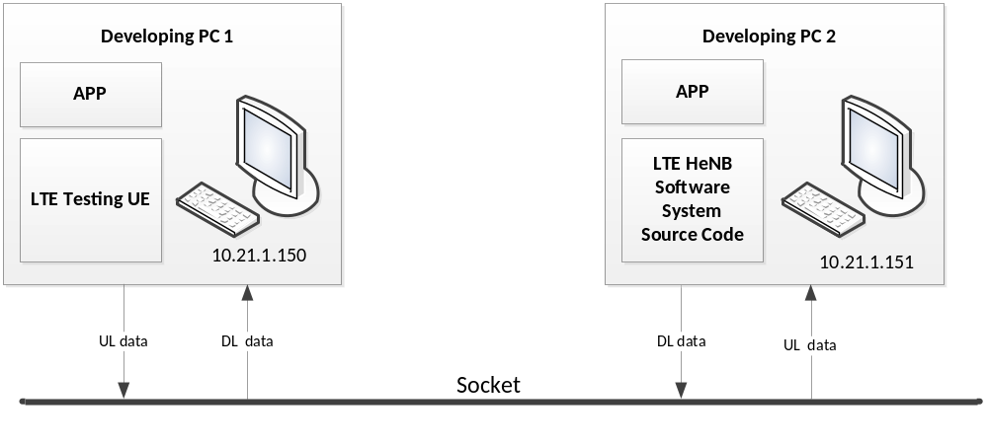图3.1 HeNB协议栈数据面测试场景

测试方案
- 底层通信链路搭建
HeNB协议栈下行数据或者Testing UE的上行数据到达其对应虚拟物理层后，通过建立Socket连接，将数据发送至对端接收。
- 底层时序模拟
在虚拟物理层，通过sim_phy.c来模拟物理层功能，构建定时器模拟物理层给L2的TTI中断，通过信号量g_sys_sem触发lowmac线程的执行(触发MAC调度、MAC数据接收、发送过程)。
- 系统初始化过程
系统运行时，首先进行系统初始化过程：在HeNB端以及Testing UE端分别建立一个或者多个RB，用于发送或者接收数据。
- 数据收发模拟
HeNB协议栈L2层建立成功后，采用两种形式的产生IP数据包：
  - 构解包模块
负责在发送端构造具有随机性且可以重现的数据包，在接收端验证这些包在传输过程中的正确性。构解包模块由于自构包测试，在发送端，调用构包函数构造数据包（数据包的长度、内容均由数据包的序号sn和可修改的密钥共同决定）；在接收端，根据同样的密钥对数据包进行解析，判断数据包是否正确、接收是否连续。采用这样的复杂构包方法可以达到既能够重现场景又能够使数据包的参数具有随机性的特点，这两条对于模拟各种实际业务情况是很关键的。
  - 实际业务测试
通过VLC应用程序传输视频，测试UM模式下的数据传输功能；通过FTP文件传输测试AM模式下的数据传输功能；
- MAC层功能测试
在UM以及AM模式下数据传输功能验证成功的基础上，进一步对MAC层功能进行测试，分别包括随机接入功能、HARQ功能、SPS功能等。

控制面联合测试

测试目的与内容
在与Uu口数据面以及物理层硬件平台集成前，需要对控制面RRC层以及S1AP信令进行测试，通过Uu口、S1接口的信令交互，为UE建立、修改或者释放对应的RB。本阶段测试侧重对RRM状态机功能、RRC信令处理以及S1AP信令处理功能进行验证，在PC机上完成测试。

测试内容包括：
- 寻呼；
- RRC初始连接建立；
- 初始安全激活；
- RRC连接重配置；
- RRC连接释放；
- UE上下文建立、修改与释放；
- E-RAB建立、修改与释放；
- S1建立；

软硬件需求
- 硬件需求
  - PC两台
- 软件需求
  - 操作系统： Linux (Kernel 2.6.20)
  - 发行版本： CentOS 5.2
  - 编译环境： gcc-3.4.5-glibc-2.3.6
  - LTE HeNB协议栈软件系统一套
  - LTE Testing UE协议栈软件系统一套
  - LTE Testing GW协议栈软件系统一套

测试场景
测试中，使用两台PC，执行LTE HeNB协议栈，LTE Testing UE协议栈软件以及LTE Testing GW相关功能。测试时，在HeNB以及Testing UE协议栈RRC层打桩，Uu信令消息不通过L2层处理，直接通过Socket传输至对端。测试场景物理连接关系以及逻辑关系如图4.1所示。

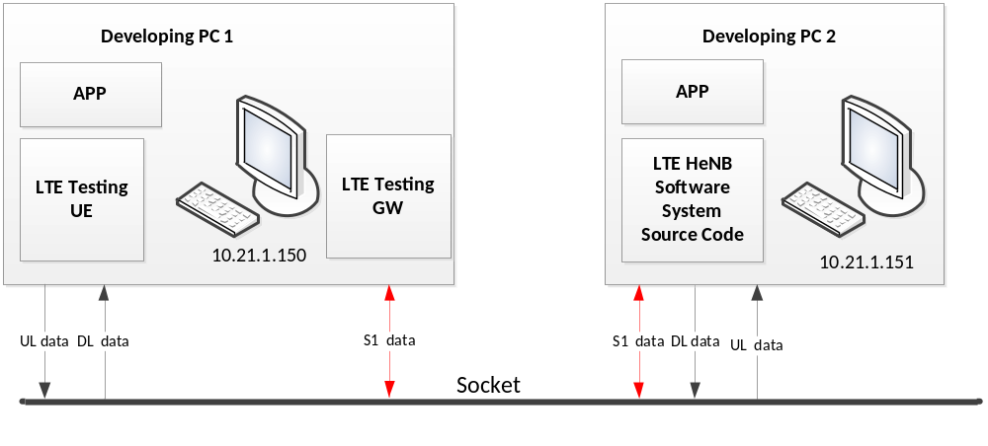图4.1 HeNB协议栈控制面测试场景

测试方案
(To be completed)
- 终端入网过程；
- 业务承载建立过程；
- 终端业务承载修改过程；
- 终端业务承载释放过程；
- 终端注销过程；

协议栈联合测试

测试目的与内容
完成Uu口数据面以及控制面单独测试后，开展协议栈联合测试，本阶段测试完成对终端从入网、业务建立到数据收发整个过程的处理，验证LTE HeNB协议栈软件系统功能的正确性。
测试内容包括：
- 寻呼；
- RRC初始连接建立；
- 初始安全激活；
- RRC连接重配置；
- RRC连接释放；
- UE上下文建立、修改与释放；
- E-RAB建立、修改与释放；
- S1建立；
- 数据收发；

软硬件需求
- 硬件需求
  - PC三台
- 软件需求
  - 操作系统： Linux (Kernel 2.6.20)
  - 发行版本： CentOS 5.2
  - 编译环境： gcc-3.4.5-glibc-2.3.6
  - LTE HeNB协议栈软件系统一套
  - LTE Testing UE协议栈软件系统一套
  - LTE Testing GW协议栈软件系统一套

测试场景
测试中，使用三台PC，分别执行LTE HeNB协议栈，LTE Testing UE协议栈软件以及LTE Testing GW相关功能。测试场景物理连接关系以及逻辑关系如图5.1所示。
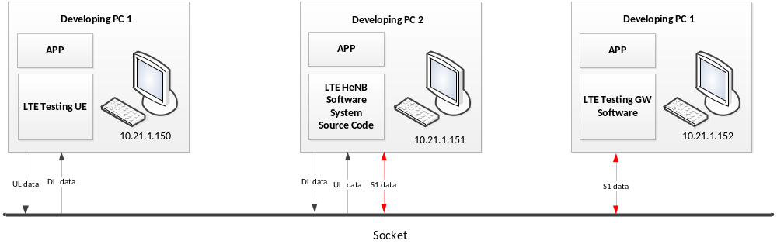图5.1 HeNB协议栈联合测试场景

测试方案
(To be completed)
- 单UE业务建立过程测试；
- 多UE业务建立过程测试；

物理层联合测试

测试目的与内容
在LTE HeNB协议栈软件系统功能测试通过后，开始与picoChip物理层开始系统集成测试，对协议栈软件系统功能、性能进行测试，测试内容包括：
  - 寻呼；
  - RRC初始连接建立；
  - 初始安全激活；
  - RRC连接重配置；
  - RRC连接释放；
  - UE上下文建立、修改与释放；
  - E-RAB建立、修改与释放；
  - S1建立；
  - 数据收发；

软硬件需求
- 硬件需求
  - PC一台
  - LTE测试终端1台
  - PicoChip LTE HeNB开发板1块
- 软件需求
  - 操作系统： Linux (Kernel 2.6.20)
  - 发行版本： CentOS 5.2
  - 编译环境： gcc-3.4.5-glibc-2.3.6
  - LTE HeNB协议栈软件系统一套
  - LTE Testing GW协议栈软件系统一套

测试场景
(To be completed)

测试方案
(To be completed)

